|  |  |  |  |  |
| --- | --- | --- | --- | --- |
| **الاختبار الشهري الأول/أبريل 2024** | | | | |
| **اسم الوحدة** | **يٌظهر معرفة ومهارة في أعمال الصيانة العامة** | **مخرج التعلم** | * **يميز ويستخدم أنواع وأدوات الصيانة الأساسية.** | |
| **اسم المدرب/ة** |  | **السنة الدراسية / الفصل الدراسي** | **2023-2024** | **الفصل الدراسي الثالث** |
| **اسم الطالب/ة** |  | **اسم المجموعة** |  | |
|  | | | | |
| **أسئلة الاختبار** | | | | |
| **السؤال الأول** | **ضع دائرة حول الأدوات الأساسية المستخدمة في الصيانة** | | | |
| **السؤال الثاني** | **صل بين الصور التالية مع استخداماتها الصحيحة ( تطبيق عملي ).** | | | |

|  |  |
| --- | --- |
| **السؤال الأول** | **ضع دائرة حول الأدوات الأساسية المستخدمة في الصيانة.** |

**صورة تحتوي على مفك براغي, أداة

تم إنشاء الوصف تلقائياً**

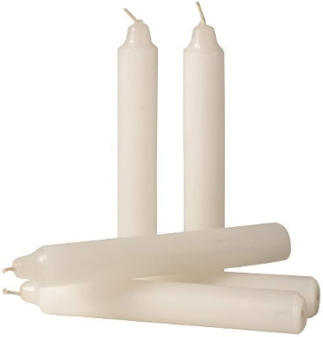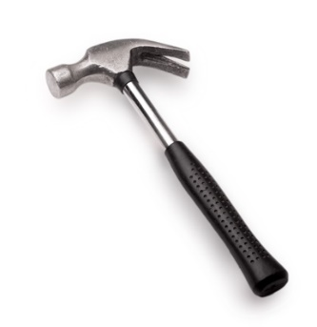

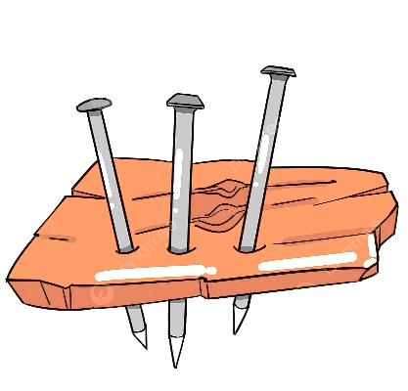

|  |  |
| --- | --- |
| **السؤال الثاني** | **صل بين صور الأداة مع طرق استخداماتها الصحيحة ( تطبيق عملي ).** |

